МОБУ «Искровская средняя общеобразовательная школа»

Секция «Биология и естествознание»

**Как уменьшить экологический вред пластиковых бутылок**

исследовательский проект

Выполнили

обучающиеся 8 класса Искровской СОШ

**Кшнякина Александра**

**Горенкова Валерия**

руководитель:

**Филатова Наталья Николаевна**

учитель биологии и географии

высшей квалификационной категории

п. Искра

2019 г.

**Содержание**

Введение………………………………………………………………………2

Глава 1. Теоретическая часть

1.1 История пластиковой бутылки

1.2 Экологическая опасность пластика…………………………

1.3 Вторичная переработка пластиковой тары

1.4. Оригинальные варианты использования пластиковых бутылок

Глава 2 Практическая часть.

2.1 Социологическое исследование……………………………………………

2.2 Проблема пластового мусора в нашем поселке …………………..

2.3 Бутылка – «долгожительница»

2.4 Изучение практического применения использованных пластиковых бутылок………………………….

Заключение…………………………………………………………………. .15

Список используемой литературы………………………………………… 16

Приложение 1 ………………………………………………………………. 17

Приложение 2……………………………………………………………….. 18

Приложение 3 ………………………………………………………………..19

Приложение 4

**Введение**

В настоящее время большое внимание уделяется экологическим проблемам. Охрана окружающей среды – важный вопрос для каждого из нас. Эта проблема является актуальной и для нашего поселка Искра. Наш поселок находится в 5 км от города Бузулука на берегу Домашкинского водохранилища. Жители поселка и гости, которые приезжают отдыхать, оставляют после себя мусор, в том числе и пластиковые упаковки.

Пластиковые упаковки очень прочно вошли в нашу жизнь, так как они легки и удобны в использовании. С каждым годом производство пластиковых упаковок увеличивается. Ненужные использованные упаковки люди ежедневно отправляют на мусорные свалки, а чаще просто бросают себе под ноги. Большое количество мусора на улицах нашего поселка, в лесу, оврагах, обочинах дорог заставило нас задуматься над вопросом: что же можно сделать, чтобы уменьшить вредное воздействие пластиковых упаковок на окружающую среду? Проблема исследования заключается в противоречии между положительными свойствами пластиковых упаковок и ее негативном влиянии на природу. Актуальность нашего проекта заключается в том, чтобы найти способы полезного применения ненужной пластиковой тары. Новизна работы состоит в том, что в нашем поселке такое исследование не проводилось.

**Цель**: выявить условия и способы вторичного использования пластиковых упаковок.

**Задачи:**

1. Изучить историю возникновения и применения пластиковых упаковок.

2. Выяснить химические свойства пластика.

3. Изучить способы вторичного использования пластиковых упаковок.

4. Привлечь к проблеме жителей поселка**.**

**Методы исследования:**

- изучение литературных источников;

-социологический опрос;

- наблюдение.

Работа проводилась на базе Искровской СОШ обучающимися 8 класса Горенковой Валерией и Кшнякиной Александрой. Руководитель: учитель биологии и географии Филатова Наталья Николаевна.

**Глава 1. Теоретическая часть.**

**1.1 История пластиковой бутылки**

Пластиковая бутылка — пластиковый контейнер для содержания, защиты и транспортировки жидкостей. Пластиковые бутылки дают большое удобство в их производстве, эксплуатации на линиях розлива, транспортировке в них готового продукта, поскольку их вес до десяти раз меньше, чем стеклянных бутылок, и они не бьются.

Бутылки, банки, флаконы и другие пластиковые емкости, изготовляемые из полиэтилентерефталата (ПЭТ), еще называют ПЭТ тарой. ПЭТ тара используется для фасовки растительного масла, соусов, фруктовых соков, кисломолочных продуктов, минеральных вод, газированных напитков, пива, кваса, парфюмерии, бытовой химии, фармацевтической продукции. ПЭТ тара может быть всевозможной формы и объема. Исходным материалом при производстве пластиковых бутылок являются ПЭТ преформы, из которых после предварительного разогрева изготавливаются пластиковые бутылки путем растягивания и выдувания. ПЭТ преформы, в свою очередь, изготавливаются методом прессформирования из гранулированного полимера-полиэтилентерефталата. Цвет и прозрачность будущей бутылки закладываются при изготовлении преформы из гранул.

Пластиковая бутылка впервые появилась на рынке США в 1970 году почти 50 лет назад. Первый завод по производству лимонада в пластиковых бутылках в СССР открыла компания «ПепсиКо» в 1974 году в Новороссийске. Первая пластиковая бутылка весила 135 граммов. Сейчас она весит 69 граммов. Бытует мнение, что именно за ПЭТ-тарой будущее: этим она обязана основным своим преимуществам: во-первых небольшой вес пластиковой тары (5-литровая бутылка весит 95 гр.), во-вторых пластиковая баклажка достаточно прочная (случайно уронив бутылку с жидкостью она неразобьётся, в отличие от стеклянной тары, к тому же ПЭТ тара выдерживает статическую вертикальную нагрузку не менее 60 кг)

В наше время пластиковые бутылки используют не только производители газированных напитков и пива, но и косметические и парфюмерные фабрики. Сейчас в баклажки емкостью от 0,2 до 5-6 л во всем мире разливается растительное масло, минеральная и обычная питьевая вода, пиво, слабоалкогольные коктейли, молочные продукты.

Таким образом, преимущества пластиковых бутылок многочисленны: она легкая, прозрачная, ее можно при желании окрасить в любой цвет.

Пластиковые бутылки в отличие от стеклянных не бьются, их удобно транспортировать. Большим недостатком пластиковых бутылок является трудность в переработке и утилизации.

**1.2 Экологическая опасность пластика**

Доля пластиковых отходов растет год от года. Назревает серьезная экологическая проблема. Несколько фактов о пластике:

* за последние 10 лет было произведено больше пластика, чем за предыдущие 100 лет.
* В большинстве случаев вся пластиковая продукция используются всего 1 раз, а потом просто выкидывается.
* Только 5% пластика идет на повторную переработку.
* Ежеминутно во всем мире используется около 1 миллиона полиэтиленовых пакетов.
* Из-за такого большого количества мусора в Мировом океане морские животные и птицы начали «питаться» им.Это является частой причиной их смерти. Пластиковая продукция разлагается от 500 до 1000 лет.
* Для производства пластиковых вещей используется около 8% всей добываемой в мире нефти.

В 2014 году в мире было произведено более 310 миллионов тонн пластика [1].  
9000 пластиковых бутылок ежесекундно оказываются на свалке, они почти не разлагаются и попадают к нам в пищу[1].

Попав на мусорную свалку, пластик, смешанный с другими отходами, начинает медленно разлагаться. Дождевая влага добирается до нижних слоёв свалки и смешивается с водорастворимыми соединениями, находящимися в этих слоях. Некоторые соединения ядовиты. Образуется  ядовитый “бульон” – фильтрат. Фильтрат попадает в подземные водоносные слои, отравляя экосистему и причиняя вред окружающей среде.

Другие пластиковые бутылки совершают причудливое путешествие. Оказавшись в ручейке или реке, они попадают в мировой океан. После продолжительного дрейфования в океане  пластик притягивается к водовороту, где мусор собирается в месте, известном как большое тихоокеанское [мусорное пятно](https://oceanius.ru/musornye-pyatna-v-okeane/). Этот тихоокеанский “мусороворот” – одно из как минимум пяти мусорных пятен, обнаруженных исследователями – формируется за счёт отходов, попавших в океан с материков. Другая часть сбрасывается людьми с кораблей. По данным доклада Всемирного экономического форума 2017 года к 2050 объем мусора из пластика в Мировом океане по весу превысит количество рыбы [2].

Под воздействием воды, солнечного света пластик распадается на маленькие кусочки. Эта взвесь из воды и пластика воспринимается рыбами как пища. В результате пластик попадает внутрь морских существ. Морские обитатели погибают и передают съеденный пластик дальше по пищевой цепочке.

Известно, что пластик разлагается около двух сотен лет. Попадая в землю, пластмассы распадаются на мелкие частицы и начинают выбрасывать в окружающую среду химические вещества, добавленные в них при производстве. Это может быть хлор, различные химикаты, например токсичные или канцерогенные антивоспламенители.

Неразложившиеся пластиковые пакеты попадают в желудки морских млекопитающих и птиц. Экологи подсчитали, что ежегодно от этого погибают десятки тысяч птиц, китов, тюленей, черепах. Животные умирают от удушья или же неперевариваемый мусор накапливается в их желудках и мешает их работе.

Цивилизованный способ утилизации использованной пластиковой тары – переработка на специальных заводах. Здесь пластик формируется в блоки, измельчается, плавится в однородную массу, чтобы стать сырьём, которое пойдёт на изготовление другой продукции.

Отношение к проблеме утилизации бытовых отходов показывает реальный уровень развития людей. Человек гордится достижениями научно-технического прогресса, приручением дикой природы. Но приручил ли человек сам себя, обуздал ли свои страсти, если уничтожает среду, в которой живёт?Мусор угрожает биосфере планеты всё больше. Всем людям необходимо задуматься над тем, как они обращаются с мусором и что делают для того, чтобы спасти планету от усугубляющегося экологического кризиса.

**1.3 Вторичная переработка пластиковой тары**

Наиболее эффективный способ избавления от использованных упаковок - вторичная переработка. Это выгодно и с экономической, и с экологической точки зрения. Благодаря современным линиям переработки, из отходов пластиковой бутылки получается отличное сырье для производства любой продукции. Из вторичного ПЭТ (ПЭТФ) гранулята можно производить ту же самую пластиковую бутылку. Также, вторичный ПЭТ гранулят идет на производство другого огромного количества изделий: пленки, шпагата, щеток, пластиковой тары и т.д.

В США, Японии, Канаде процесс переработки вторичного сырья в первосортную продукцию начал реализовываться с середины 80-х годов прошлого века. Там приняты национальные программы с соответствующим государственным финансированием, цель которых - прекратить загрязнение окружающей среды отходами упаковки. В странах ЕС, принявших в 1994 году Декларацию об отходах упаковки, Европарламентом и Европейским Советом министров введен единый закон о стратегии использования отходов упаковки, направленный на предупреждение увеличения твердых бытовых отходов, их вторичную переработку и безопасное уничтожение остатков, не подлежащих переработке. В результате проблема утилизации (от латинского utilis - полезный) отходов упаковки путем вторичной переработки в этих странах практически решена.

У нас же в стране пока в этом плане много проблем. Российские ученые разработали уникальные технологии переработки вторичного полимерного сырья и сырья из смешанных отходов, которые, к большому сожалению, пока не востребованы. А ведь именно они могли бы предотвратить экологическую катастрофу, угрожающую нам.

Своевременная переработка — одна из главных задач современной экологии. **Проект «Эко-Город»** был создан для улучшения экологической ситуации в Оренбурге и Оренбургской области. Его деятельность направлена на утилизацию пластмассы и других полимерных отходов.

Организация занимается **сбором и переработкой пэт-тары,** в особенности ПЭТ -бутылок в Оренбурге. Пэт-тара может быть повторно использована для производства флекса (пластиковых хлопьев). Из него, в свою очередь, делают те же ПЭТ-бутылки и пр. То есть, это безотходное производство, продукт которого сегодня широко востребован.

Ещё совсем недавно в Оренбурге было не так легко найти пункт приёма пластмассы, но сейчас они открыты повсюду. Сегодня, сдавать отходы необходимо не для собственной выгоды, а для урегулирования экологической ситуации, которая в некоторых городах мира уже выходит из-под контроля.

ООО «Альянс Полимер» осуществляет свою деятельность на рынке вторичного сырья Самары и Самарской области. На сегодняшний день предприятие не только закупает отходы полиэтилена, пластика, макулатуры, но и перерабатывает их, получая для реализации вторичную гранулу. В производстве участвует современное высокотехнологичное оборудование, которое позволяет изготавливать большие объемы экологически безопасной продукции в короткие сроки.

В Тюмени запустили переработку пластика с мусоросортировочного завода.

Пластик наносит серьезный ущерб окружающей среде, начиная с его производства и заканчивая утилизацией. Заводы, выпускающие пластиковые изделия, выделяют в атмосферу до 400 миллионов тонн углекислого газа в год, и примерно 800 видов животных сегодня находятся под угрозой вымирания из-за поедания и отравления пластиком.

Расчеты британских аналитиков показывают, что повторное использование упаковки из пластика позволит экономить до 120 миллиардов долларов каждый год [4].

**1.4. Оригинальные варианты использования пластиковых бутылок**

Использованные бутылки являются большой экологической проблемой для окружающей среды, особенно если учесть, что время распада пластиковой бутылки занимает  [от 500 до 1000 лет](http://www.priroda.su/item/333). Скопления пластиковых бутылок на планете уже образуют настоящие [плавающие материки](http://www.priroda.su/item/41) в океанах. Этим угроза со стороны пластиковой тары для экологии Земли не ограничивается. На производство пластиковых бутылок в одних только США уходит около [18 миллионов баррелей нефти в год](http://www.priroda.su/item/284). Где же выход из положения? Предприимчивые люди его находят. Например, в странах Африки из сплющенных полуторалитровых бутылок делают сандалии.

Бутылки с записками внутри использовались спасшимися мореплавателями для посылки сообщений о кораблекрушениях. В настоящее время такие бутылки используют учёные для исследования морских течений.

Собирание коллекций бутылок является одним из видов коллекционирования упаковки.

Мы обнаружили много сайтов, на которых люди делятся своими изобретениями и поделками из бутылок. Вот что мы обнаружили.

Бутылки - это экологичный солнечный нагреватель воды.

Китайский фермер расположил 66 бутылок на крыше своего дома, соединив их трубками. Вода в бутылках нагревается практически моментально и поступает в дом. Горячей воды достаточно для принятия горячего душа трём членам семьи предприимчивого китайца. Изобретение настолько понравилось соседям, что они тоже решили воспользоваться этой идеей.

Команда французских исследователей собирается проплыть под парусом от Сан-Франциско до Австралии (18000 км) на 18 метровом судне, полностью изготовленном из пластиковых бутылок (за исключением парусных мачт). На постройку яхты ушло 16000 двухлитровых пластиковых бутылок, которые были заполнены сухим льдом (для придания твёрдости).

Миллион бутылок использовали заботящиеся об окружающей среде буддийские монахи Таиланда для постройки своего храма. При строительстве храма монахи использовали зелёные бутылки из-под пива Heineken и коричневые - из-под пива Chang. В храме даже туалеты и крематории сделаны из пустых бутылок.

Новый уникальный и экономичный способ застеклить теплицу на своем дачном участке придумал братчанин Виктор Швецов. В работе лишь подручные средства - ножницы, паяльник и обычная пластиковая бутылка.

Пластиковый мусор (как и другие отходы) угрожает биосфере планеты с каждым днем всё больше. Человечеству необходимо задуматься над тем, как они обращаются с мусором и что делают для того, чтобы спасти планету от экологического кризиса. Каждый житель планеты может повлиять на экологическую ситуацию, если будет выбрасывать пластиковые бутылки и другие пластиковые изделия в специальные контейнеры, сдавать их в пункты приёма, откуда они поступят на пункты переработки.  Отношение к проблеме мусора и его утилизации показывает реальный уровень развития людей [3].

**Глава 2 Практическая часть**

**2.1 Социологическое исследование**

В ходе практической работы мы провели социологическое исследование. Для этого мы разработали анкету.

Анкета

1. Покупаете, ли вы продукты в пластиковых упаковках?

2. В чём польза пластиковой тары?

3. Что вы делаете с пластиковыми бутылками после использования?

4. Куда вы выбрасываете пластиковые упаковки?

5. В каком направлении можно использовать пластиковую тару?

В опросе участвовало 18 человек, из них четыре человека из 7-го класса, шесть из 10 -го класса, четыре из 6б - го класса, четыре из 11-го класса.

На первый вопрос «Покупаете, ли вы продукты в пластиковых упаковках?» 17 человек ответили «да», 1 человек – «нет».

На вопрос «В чём польза пластиковой тары?» ответили 11 человек ответили «удобна», 7 человек – «не знаю».

На третий вопрос «В каком направлении можно использовать пластиковую тару?» 11 человек ответили «выбрасываю», «делаю поделки» - 4 человека, 2 – «в быту», «не знаю» - 1 человек.

На вопрос «Куда вы выбрасываете пластиковые упаковки?» 18 человек ответили « в мусорный бак».

Социологический опрос показал, что большинство опрошенных покупают товары в пластиковых упаковках. Многие считают, что это удобно. После употребления продуктов пластиковые упаковки все выбрасывают. На наш вопрос: куда вы выбрасываете пластиковые упаковки? – все ответили, что в мусорный бак. Мы подозреваем, что это лукавство. Откуда же тогда бутылки и другой пластик на дорогах, на пришкольном участке, около домов.

Половина респондентов не знают, куда можно применить использованные пластиковые бутылки. Это подтверждает актуальность нашего проекта.

**2.2 Проблема пластикового мусора в нашем поселке**

Чтобы лучше понять масштабы использования человеком пластиковых бутылок в нашем поселке Искра, мы решили посетить ряд магазинов. Много продуктов в пластиковых упаковках мы обнаружили в продуктовых магазинах «Наша Марка», «Радуга», «Центральный». Квасы, лимонады, растительное масло, соусы, кетчупы, молочные продукты, минеральная вода, приправы – это продукты, которые человек чаще всего покупает в пластиковой бутылке. В хозяйственном отделе мы также увидели товары, упакованные в пластиковую тару: шампуни, ополаскиватели, жидкое мыло, моющие и чистящие средства, стеклоочистители и др. Можно увидеть пластиковые бутылки и в аптеке: детские бутылки, непроливайка, масла, шампуни, многие лекарства также упакованы в пластиковые бутылочки.

После похода по магазинам, мы пришли к выводу, что в магазинах нашего поселка продается много продуктов и товаров в пластиковой таре.

С целью оценки экологического состояния нашего поселка мы совершили прогулку по улицам. Мы увидели, что по обочинам дорог, в траве, на игровых и спортивных площадках разбросаны использованные пластиковые бутылки. А в некоторых местах организованы стихийные свалки, хотя в поселке установлены мусорные баки.

Мы подсчитали количество разбросанных пластиковых бутылок. Вот что у нас получилось:

* на улице Дорожная 789 бутылок;
* на улице Озерная 126 бутылок;
* на улице Школьная 210 бутылок;
* на улице Садовая 58 бутылок.

Мы проанализировали состояние улиц нашего поселка и пришли к выводу, что там, где люди заботятся о состоянии территории, регулярно убирают мусор (ул. Садовая, ул. Озерная), там чисто и приятно. На улице Дорожной очень много мусора. Это окраинная улица, и рядом проходит трасса. Почему- то люди считают, что убирать надо только перед домом, а чуть дальше можно выбрасывать мусор и делать мусорные кучи. Так же водители, проезжающие по трассе, выбрасывают бутылки и другой мусор из окон автомобилей.

Мы убедились, что состояние поселка зависит от экологического сознания людей, от их отношения к окружающей среде.

**2.3Бутылка – «долгожительница»**

Из теоретических источников мы узнали, что пластиковые бутылки являются «долгожителями». Срок их разложения составляет от 500 до 1000 лет, так как пластик устойчив к разным воздействиям. Мы решили проверить, так ли это. В кабинете химии под руководством учителей мы провели следующие опыты.

Опыт 1. Разложение веществ под действием химических реактивов.

Кусочки пластиковой бутылки, капроновой и атласной ленты, воздушного шарика и бумаги мы поместили в раствор серной кислоты и в гидроксид натрия (щёлочь). Через пять минут после начала опыта начался процесс разложения капроновой ленты в растворе серной кислоты. Через неделю мы увидели, что в растворе серной кислоты от капрона остались мелкие крупинки, бумага при помешивании рассыпалась на мелкие части. В щёлочи данные фрагменты изменились слабо. Зато ни пластик, ни резина не изменились, ни в растворе серной кислоты, ни в щелочи.

Вывод. Проведённый эксперимент доказывает, что пластиковая бутылка, резина не разрушаются даже под воздействием кислоты. Значит, в окружающей среде, которая не такая агрессивная, пластик будет сохраняться долго.

Может быть, пластиковые бутылки безопаснее сжигать? Проверим это на опыте.

Опыт 2. Горение.

Мы взяли фрагменты тех же предметов, по очереди сжигали их и наблюдали за результатом. Работа проводилась в вытяжном шкафу при искусственной тяге. При сжигании бумаги, мы почувствовали слабо древесный запах, он даже нам понравился. При сжигании резины наблюдалось плавление и выделение дыма. При сжигании пластика выделяется едкий черный дым с неприятным запахом. Дым содержит ядовитые вещества, вдыхать которые нельзя.

Вывод: при сжигании пластиковых бутылок выделяется ядовитый дым, который загрязняет воздух и отрицательно влияет на здоровье человека.

Таким образом, пластиковые упаковки, и в частности бутылки, являются действительно «долгожителями» и устойчивы к любым воздействиям.

**2.4 Изучение практического применения использованных пластиковых бутылок**

Выполняя работу, мы убедились, что пластик - очень прочный материал. Он долго разлагается в природе и трудно утилизируется.

После использовании пластиковых упаковок, кто-то выбрасывает, кто-то сжигает, а кто-то делает полезные вещи из пластика,

Мы решили изучить возможности практического применения пластиковой тары. Сначала с помощью различных источников мы познакомились с изделиями творческих и находчивых людей. В социальных сетях (Одноклассники, Вконтакте, Инстаграмм) есть группы, в которых люди обмениваются своими идеями и находками по применению пластиковой тары.

Поделки и украшения для дачи и сада из пластиковых бутылок не требуют применения сложных инструментов и специализированных навыков. Главное – чтобы было время и желание, а также хватило материала. Те, у кого оказалось и то, и другое, убедительно доказали безграничные возможности подобного рукоделия, а мы подготовили обзор лучших примеров поделок.

Очень часто встречается информация об изготовлении цветов из пластиковых бутылок [см. Пр. 3].

Лист фанеры, шестнадцать полуторалитровых бутылок, скотч – и можно изготовить удобный и долговечный журнальный столик. Фанеру можно заменить пластиком или оргалитом, старой столешницей или оргстеклом. Из тех же материалов, слегка изменив конструкцию, можно сделать и садовую скамеечку. Некоторые усердные и терпеливые мастера умудряются собрать из бутылок полноценные диваны и кресла [см. Пр. 3].

Пластиковые бутылки – неплохой материал- основа для постройки стен дачи, теплицы, душа, туалета либо других перегородок [см. Пр. 3].

Каких только самодельных изделий из пластиковых упаковок не встретишь на приусадебных участках! Встречаются и цветы, и животные, и деревья. Можно создать прекрасные скульптурные композиции, которые не только украсят сад, но и будут дарить отличное настроение.

Из пластиковой тары можно изготовить много полезных вещей: ёмкости для сыпучих продуктов, абажуры, шкатулки, совочки, гантели, воронки, распылители для воды и многое другое.

В нашем поселке мы нашли много примеров практического применения пластиковых упаковок. По улице Садовой около дома Косыгиных стоят фигурки, сделанные умелыми руками членов их семьи [см. Пр. 3]. Около наших приусадебных участков тоже есть поделки из пластиковых упаковок.

На новогодний конкурс мы сделали снеговиков из пластиковых стаканчиков и заняли 1 место в этом конкурсе.

Для нашего снеговика понадобилось 480 пластиковых стаканчиков, степлер, двусторонний скотч, картон. Пластиковые стаканчики скрепляли степлером друг с другом так, чтобы получился круг. На него накладывали стаканчики, образуя круг поменьше. Следующий круг был еще меньше, пока полушар не замкнулся. Полушар был основанием снеговика. На него мы поставили уже полный шар, изготовленный по той же схеме. Самый маленький шар головой. Глаза и пуговицы были сделаны из цветных стаканчиков. Нос и шляпу мы сделали из картона. Украсили нашего снеговика мишурой и буквами. Вот такой у нас получился снеговик [см. Пр.4].

В настоящее время мы готовим конкурс среди учащихся 5-7 классов, на лучшую поделку из пластика. Итоги конкурса будут подведены в пятницу 9 ноября.

В сентябре учащимися нашей школы была проведена экологическая акция «Чистые берега», где участвовали и учителя, и ученики. В результате акции были очищены берега водохранилища. Было собрано большое количество мусора, основа которого составлял пластик. Этот пластик оставлен людьми, побывавшими на водохранилище.

Большое количество мусора накапливается из года в год. Чтобы этого не происходило, мы решили сделать этот проект. Наша цель - доказать людям, что жить в чистоте и не вредить окружающей среде, - это намного лучше, чем загрязнять природу. Тем более, из того что мы выбрасываем, можно сделать что – то полезное.

При утилизации около трети вторичного пластика используется для изготовления волокна для ковров, синтетических нитей, одежды. Остальные направления включают производство листа, пленки, бандажной ленты, обивки для автомобилей.

В феврале 2006 года компания «Envosmart» объявила о том, что подписала соглашения в нескольких европейских странах о строительстве предприятий по переработке пластиковых отходов в высококачественное дизельное топливо. Топливо, производимое на предприятиях «Envosmart», может быть использовано в любых стандартных дизельных двигателях, отмечают в компании.

В нашей стране во многих городах так же появились заводы по переработке пластика. Это даёт надежду, что количество пластикового мусора и экологический вред от него будут уменьшаться.

**Заключение**

Целью нашего исследовательского проекта было выявить условия и способы вторичного использования пластиковых упаковок. В ходе работы над проектом мы выполнили следующие задачи:

* изучили историю возникновения и применения пластиковых упаковок;
* с помощью эксперимента выяснили химические свойства пластика;
* изучили способы вторичного использования пластиковых упаковок;
* научились изготавливать нужные вещи и поделки из ненужного пластика;
* постарались привлечь внимание жителей поселка поселка Искраи гостей, приезжающих отдыхать на водохранилище, к данной проблеме;

Таким образом, в ходе своего исследования мы узнали, что не только в нашем поселке, но и во всем мире остро стоит проблема пластиковых отходов. Пластиковой тары становится все больше и больше. Для людей она удобна, так как легка и практична. Большинство людей упаковки просто выбрасывают. Мы убедились, что очень прочен и не поддается разложению даже в агрессивной среде, а в природе он может сохраняться более пятисот лет, выделяя в окружающую среду ядовитые вещества.

Мы убедились, что из нашего окружения практически никто не знает, что пластиковые отходы можно сдавать за деньги на специальных пунктах приема, которые есть в любом городе. На сайтах города Оренбурга и Самары мы познакомились с адресами таких пунктов. В городе Бузулуке поставили специальные контейнеры для приема пластика. Мы узнали так же, что далее этот пластиковый мусор идет на переработку на специальные заводы, где его измельчают, превращают в гранулят, из которого впоследствии изготавливают пленку, пластиковую тары, шпагаты и многое другое.

Наши наблюдения показали, что и в быту можно найти много способов применения использованной пластиковой таре, особенно бутылкам.

Каждый из нас должен делать все возможное, чтобы уменьшить объемы вредоносных пластиковых отходов. Во- первых, ни в коем случае нельзя оставлять отходы, особенно пластик, на природе и в местах отдыха. Во-вторых, следует разделять вырабатываемый мусор, пластик выбрасывать в специальные контейнеры. Можно даже извлечь из ненужного пластика выгоду, сдавая его в пунктах приема. В-третьих, можно покупать товары в натуральных упаковках, потому что они не причиняют большого вреда окружающей среде, хотя их тоже не нужно разбрасывать.

 Своей работой мы хотели привлечь внимание жителей и гостей нашего поселка, учащихся школы к проблеме пластикового мусора, так как от нашего отношения к этой проблеме зависит санитарное, эстетическое состояние улиц поселка и здоровье его жителей, а так же будущих граждан нашей страны.

Список используемой литературы

1. https://bestlavka.ru/zagryaznenie-okruzhayushhej-sredy-plastikom/

2. <http://vse-krugom.ru/fakty-o-plastikovyx-butylkax/>

3. <https://gazeta-pedagogov.ru/ekoaktsiya-plastikovaya-butylka-ekologicheskaya-opasnost/>

4. gazeta-pedagogov.ru

5.Алексеев С.В., Груздева Н.В., Муравьев А.Г., Гущина Э.В. Практикум по экологии: Учебное пособие [Текст] /Под ред. С.В. Алексеева. - М.: ОА МДС, 2000. - 192 с.

6. Википедия свободная энциклопедия [электронный ресурс] Режим доступа: http://ru.wikipedia.org/wiki/

7. Гомозова Ю.Б. «Калейдоскоп чудесных ремесел» серия «Умелые руки» /Ю.Б. Гомозова, Ярославль: Академия развития, 2001. - С. 190-194.

8. Детский портал bebi.lv [электронный ресурс] Режим доступа: http://www.bebi.lv/otdih-i-dosug-s-detjmi/podelki-iz-plastikovih-butilok.html.

9. Коноплева, Н.П. «Вторая жизнь вещей» серия «Сделай сам». [Текст] /Н.П. Коноплев, М.: Просвещение, 2003. - С. 3-20.

10. Ответы mail.ru [электронный ресурс] Режим доступа: http://otvet.mail.ru/question/26708805/

11. Перевертень, Г.И. Самоделки из разных материалов./ Г.И.Перевертень - М.: Просвещение, 1985.

12. Сайт «Экология» [электронный ресурс] Режим доступа: http://www.ecology.md/section.php?section=tech&id=2220

13. http://vse-krugom.ru/fakty-o-plastikovyx-butylkax/

**Приложение 1**

**Анализ социологического исследования**

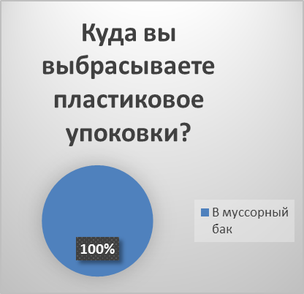

**Приложение 2**

**Проблема пластового мусора в нашем поселке**

**Приложение 3.**

**Бутылка – «долгожительница»**

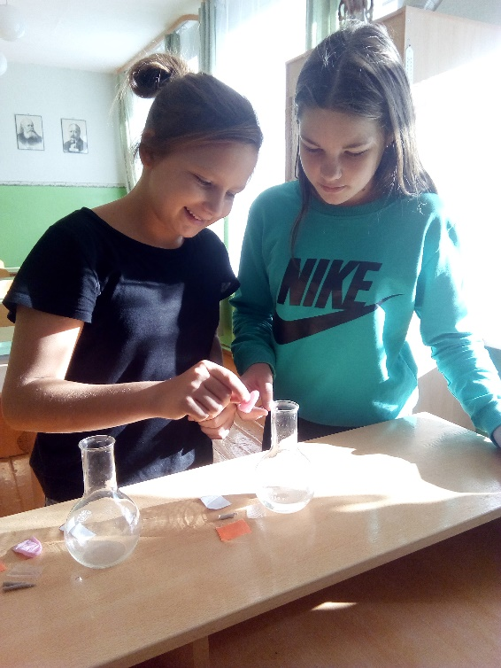 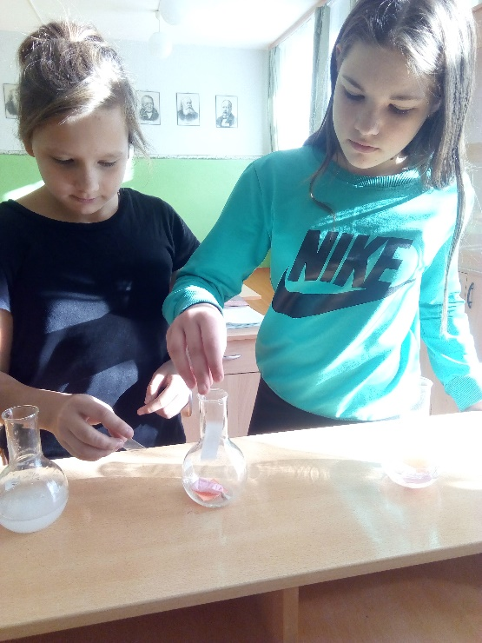

Фото 1, 2 Проведение эксперимента.

Таблица 1. Результаты эксперимента.

|  |  |  |  |  |  |
| --- | --- | --- | --- | --- | --- |
| Виды материала | Характеристики горения | | | Химическая стойкость | |
|  | Горючесть | Окраска пламени | Запах горения продуктов | К кислотам | К щелочам |
| бумага | горит | яркая | приятный | разлагается |  |
| капрон | плавится |  |  | разлагается |  |
| атлас | горит | яркая |  | разлагается |  |
|  |  |  |  |  |  |
| ПВХ (гибкий пластик, игрушки, бутылки | Трудно воспламеняется и гаснет | Зеленоватая с копотью | Хлористого водорода | Хорошая | Хорошая |
| ПП белый, стакан  чики для йогурта | Горит в пламени и при удалении | Внутри синеватая, без копоти | Горящего парафина | Отличная | Хорошая |
| ПНД (жесткий пластик, бутылки многоразовые) | Горит в пламени и при удалении | Внутри синеватая, без копоти | Горящего парафина | Отличная | Хорошая |

**Приложение 4**

**Изучение практического применения использованных пластиковых бутылок**

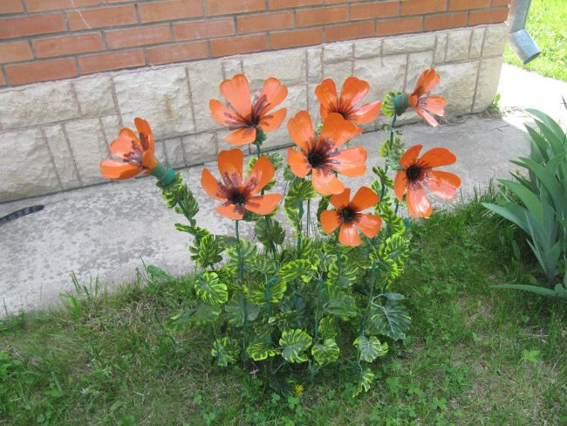

Фото 1. Цветы из пластика

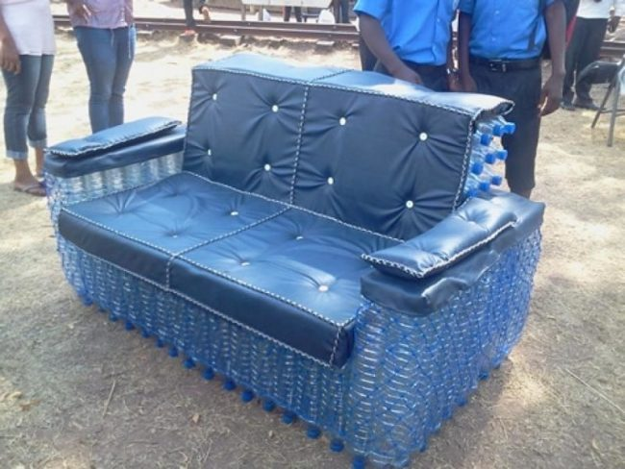

Фото 2. Диван из пластиковых бутылок.

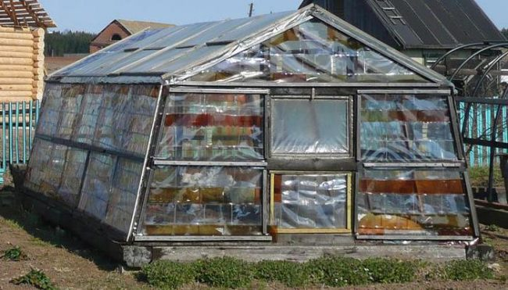

Фото 4. Теплица из прозрачного пластика.

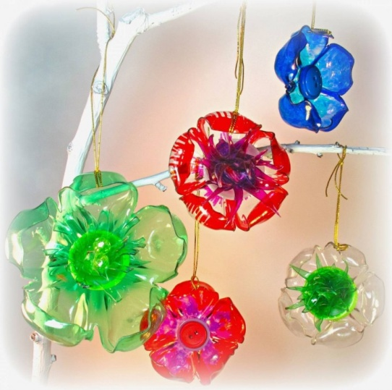

Фото 5. Гирлянды из донышек пластиковых бутылок.

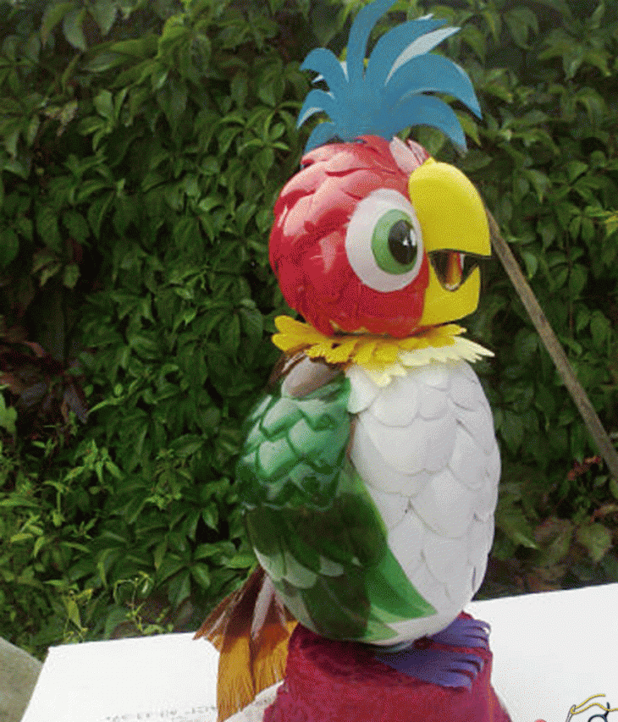 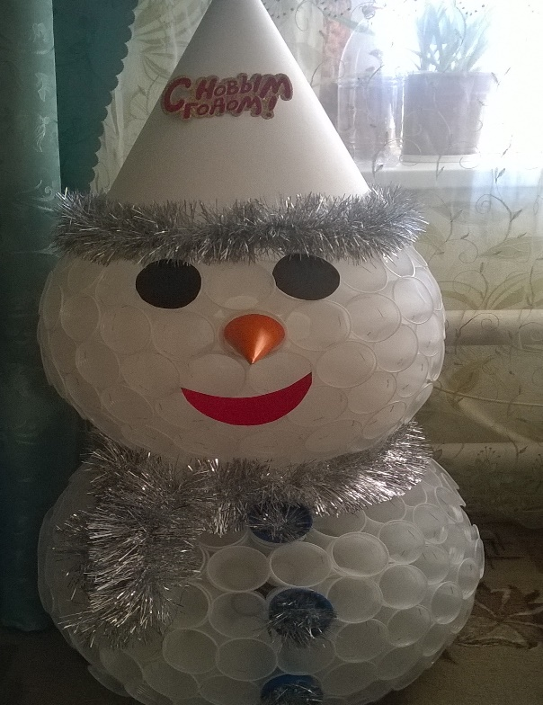

Фото 6. Попугай из пластиковых отходов. Фото 7. Снеговик.

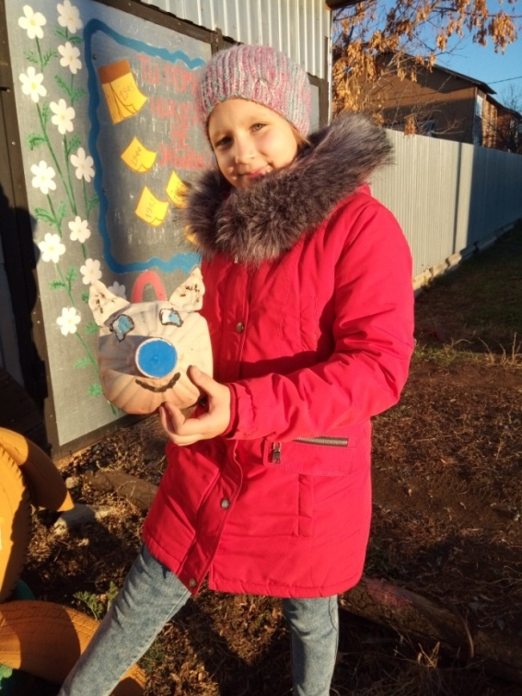 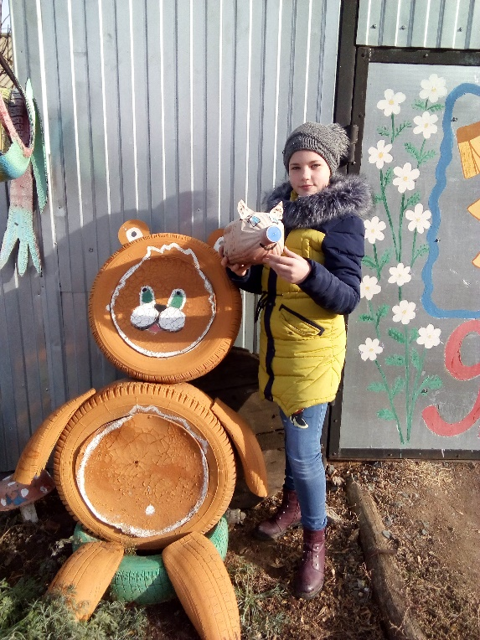

Фото 8,9 Исполнительницы проекта – Кшнякина Александра, Горенкова Валерия.

Приложение 4

Нужные вещи из ненужного пластика.

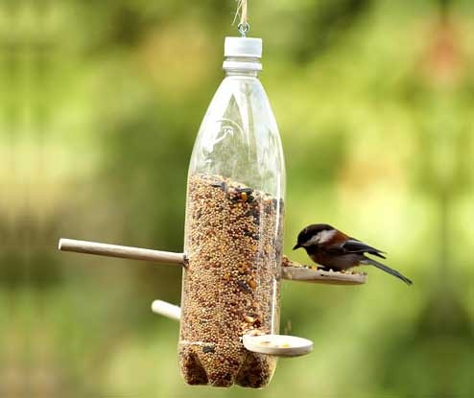 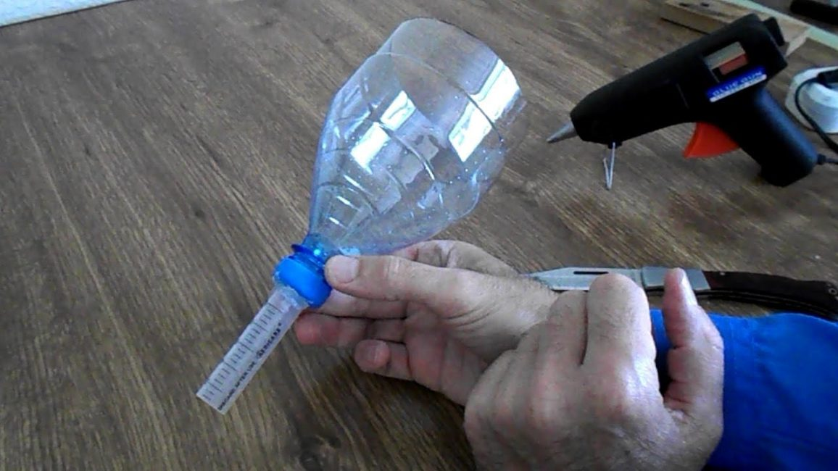  
Фото 1. Кормушка из пластика. Фото 2. Воронка.

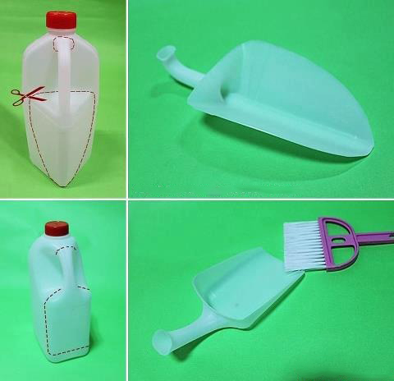 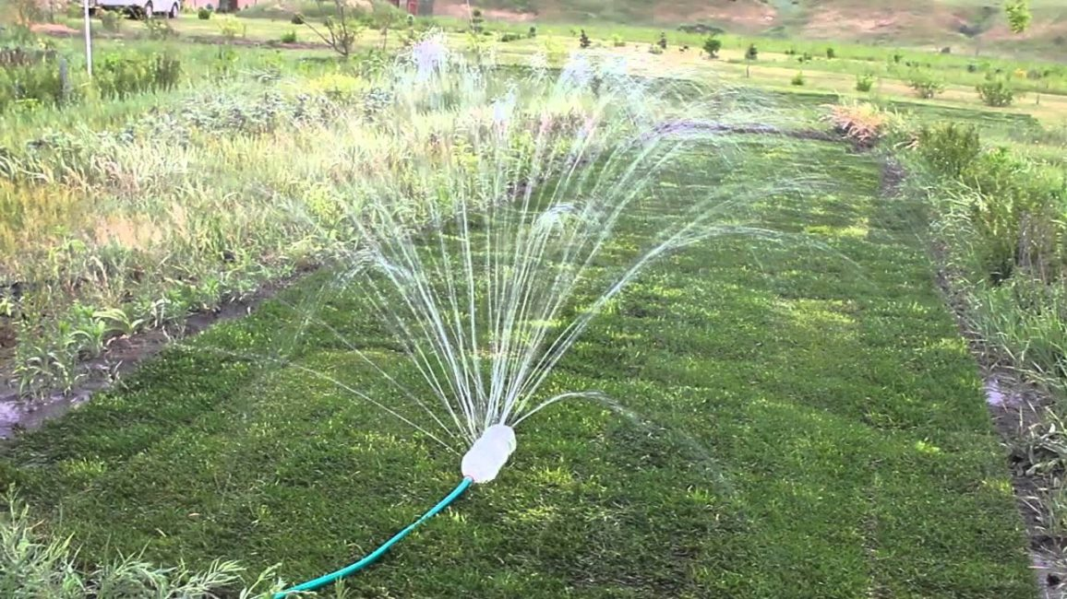Фото 4. Распылитель для воды.   
Фото 3. Изготовление совка.